Мир в семье
Москаленко Евгения Николаевна
СОШ №34
5 класс
Цель: | Расширить представления о значении семьи в жизни человека через практику общечеловеческой ценности Праведное Поведение
Задачи: | - Раскрыть значение понятия «долг в семье»;  - Развивать потребности говорить правду, быть честным;  - Воспитывать стремление к выполнению своего долга перед семьей и обществом.
Ценность: | Праведное поведение
Качества: | Выполнение своего долга в семье, стремление говорить правду, уважительное отношение к членам своей семьи.
Ход урока
Этапы урока |  | Запланированная деятельность на уроке  Методические рекомендации | Ресурсы
- Организационный момент.  Позитивный настрой  (5 мин) |  | - Учитель приветствует учащихся, просит их настроиться на урок.  В качестве позитивного настроя целесообразно будет использовать «Концентрацию на свет», т.к. учащиеся делятся теплом и светом со своими близкими людьми.  Пожалуйста, сядьте удобно, спинку держите прямо. Руки и ноги не скрещивайте. Руки можно положить на колени или на стол. Расслабьтесь. Пожалуйста, закройте глаза.  Представьте, что солнечный свет проникает в вашу голову и опускается в середину груди. В середине груди находится бутон цветка. И под лучами света бутон медленно раскрывается, лепесток за лепестком. В вашем сердце расцветает прекрасный цветок, свежий и чистый, омывая каждую мысль, каждое чувство, эмоцию и желание.  Представьте, что свет начинает все более и более распространяться по вашему телу. Он становится сильнее и ярче. Мысленно опустите свет вниз по рукам. Ваши руки наполняются светом и освещаются. Руки будут совершать только добрые, хорошие действия и будут помогать всем. Свет опускается вниз по ногам. Ноги наполняются светом и освещаются. Ноги будут вести меня только к хорошим местам для совершения добрых дел. Они станут инструментами света и любви.  Далее свет поднимается к вашему рту, языку. Язык будет говорить только правду и только хорошие, добрые слова. Направьте свет к ушам, уши будут слушать хорошие слова, прекрасные звуки. Свет достигает глаз, глаза будут смотреть только на хорошее и видеть во всем хорошее. Вся ваша голова наполнилась светом, и в вашей голове только добрые, светлые мысли.  Свет становится все интенсивнее и ярче и выходит за пределы вашего тела, распространяясь расширяющимися кругами. Направьте свет всем вашим родным, учителям, друзьям, знакомым. Пошлите свет и тем, с кем у вас временно непонимание, конфликты. Пусть свет наполнит их сердца. Пусть этот свет распространится на весь мир: на всех людей, животных, растения, на все живое, повсюду… Посылайте свет во все уголки Вселенной. Мысленно скажите: «Я в Свете… Свет внутри меня… Я есть Свет». Побудьте ещё немного в этом состоянии Света, Любви и Покоя...  Теперь поместите этот Свет снова в ваше сердце. Вся вселенная, наполненная Светом, находится в вашем сердце. Сохраните её такой прекрасной. Потихонечку можно открывать глаза. Спасибо.  2) Выход на тему происходит через деление на группы, которое проводится путём сбора мозаики, на которых изображены разные семьи.  Дорогие ребята, возьмите одну часть мозаики и соберите картинку. Сформируйте группы, соответственно получившимся картинкам. Что на них изображено? Как вы думаете, какова тема нашего урока?  Ответы учащихся: на картинки изображена семья  Итак, запишите тему нашего урока «Мир в семье» | Приветствие сопровождается спокойной, жизнерадостной музыкой, например, «Хрустальная мелодия».  Картинки-мозаики для деления на группы и выхода на тему – Приложение 1
- Проверка домашнего задания  (5-7 мин) |  | В качестве опережающего домашнего задания к первому уроку данной темы рекомендован рассказ «На лжи далеко не уедешь» По Н.Нуралиеву  Прочитав и изучив вместе с родителями дома, учащиеся, придя на урок, будут иметь первичные представления о теме предстоящего урока. Чтобы определить, читали дети дома или нет, учитель должен задать вопросы по содержанию.  - Какие чувства испытал Анеш, когда его ложь раскрылась?  - Как вы понимаете смысл выражения: «На лжи далеко не уедешь?»  - Какой совет вы могли бы дать Анешу?  - Что является основой добрых отношений в семье?  - Была ли в вашей жизни ситуация, когда несмотря ни на что, вы сказали правду? Расскажи об этом. | Учебник самопознания 5 класс, стр.77-79
- Позитивное высказывание (цитата)  (3-5 мин) |  | Цитата урока: «Мир в семье – мир в государстве»  Народная мудрость  - Как вы понимаете смысл этой народной мудрости?  - Почему на мир в государстве влияет мир в семье?
- Рассказывание истории (беседа)  (7-10 мин) |  | Сказка о бочке  Болгарская сказка  Жил-был старый старик. Вот настал его последний час. Позвал он своих пятерых сыновей и говорит:  — Знайте, дети мои, я скоро помру. Но перед смертью расскажу вам притчу.  Слушайте хорошенько, а потом растолкуйте ее мне.  Смотрят сыновья на отца, а старик оглядел их всех и начал:  — Рос в лесу дуб. Большое было дерево. С его толстых ветвей желуди дождем падали. Корни его глубоко вросли в землю — соки из нее сосали. Трепала-трепала его буря, да ничего с ним поделать не могла. Но вот пришел в лес дровосек, примерился к дубу, засучил рукава — и давай рубить. К вечеру повалил дерево на землю, ветки обрубил, а ствол приволок к себе в плотницкую — там распилил ствол на тонкие полоски.  Осенью пришел в плотницкую бочар, свалил доски на телегу и увез. У себя в мастерской бочар сделал из досок клепки, набил на них обручи, сколотил донья и смастерил большую бочку. В ту бочку он каждую осень наливал молодое пенистое вино, а потом продавал его крестьянам, что справляли свадьбу, крестины или поминки. Так было, пока бочка оставалась целой…  Но вот один обруч сломался, и клепки разошлись. Вино вытекло, бочка рассохлась. Пока бочар собирался набить на нее новый обруч, клепки совсем рассыпались. Ребятишки растащили обручи, стали их катать по улицам, а хозяйка сожгла в печи клепки и донья. Хороша была бочка, да на нет сошла!..  Ну-ка, растолкуйте мне эту притчу.  Задумались пятеро братьев. Думали-думали, не смогли растолковать отцову притчу. Тут старик покачал головой и говорит:  — Молоды вы еще, вот и не догадываетесь. Ну так я сам ее растолкую, а вы слушайте… Лес, где растут большие деревья, — это наша держава. Она вечная. Деревьям ее — народу — вовеки не будет конца. Бочка — это семья; клепки — это все мы, родичи; обручи — согласие, а вино — радость, счастливая жизнь. Пока в семье согласие — она живет счастливо. А тот дом, где согласия нет, лучше ему в огне сгореть!.. Берегите обручи, дети мои! Старший сын поцеловал руку у старика отца и говорит:  — Благодарим тебя, батюшка, за мудрый совет. Не забудем его, пока живы.  - Для чего старик рассказал эту притчу?  - Чему научила притча сыновей?  - Почему семья обязательно должны быть дружной?  - С чем бы вы сравнили свою семью?
5. Творческая деятельность, групповая работа  (10 - 13 мин) |  | 1 задание подразумевает групповую работу. Учащимся из предложенных «кирпичиков» с ценностями и качествами необходимо собрать дом. Целью данного задания является, прежде всего, объединение учащихся между собой, а также умение прийти к правильному решению ситуации.  При защите своих проектов, учащимся необходимо пояснить, почему они выбрали именно такие ценности и качества.  2 задание  Расшифруй слово СЕМЬЯ, используя прилагательные, начинающиеся с букв, входящих в состав этого слова:  С ___________________  Е ___________________  М ___________________  Ь ____________________  Я ______________________ | «Кирпичики» Приложение 2
6. Домашнее задание (1 мин) |  | Казахская сказка «Слово отца» (прочитать и ответить на вопросы после текста) | Учебник самопознания 5 класс, стр.76-77
7.  Групповое пение (3 мин) |  | Песня Радость моя  Слова: Н.Денисов, музыка: Е.Зарицкая  Ветер стучится в стекло  Звёзды дрожат за окном  В доме тепло и светло  Вся семья за столом  Вся семья за столом  Мамы улыбка моей  Мне всех дороже наград  Ярче горячих свечей  Папин ласковый взгляд  Папин ласковый взгляд  Припев:  Будем шутить, будем играть  И говорить и вспоминать  Это наш дом, наша семья  Счастье моё, радость моя  В разных заботах у нас  День беспокойный прошёл  Вечером дома сейчас  Вместе нам хорошо  Вместе нам хорошо  Припев:  Время торопит свой век  Путь и дорога своя  Но в моём сердце навек  Папа мама и я  Папа мама и я | Учебник самопознания 5 класс, стр.81
Заключительная минута урока (1 мин) |  | Сейчас мы с вами отправимся в путешествие. Если хотите, можете закрыть глазки. Послушайте музыку и представьте себе, что вы пришли на зеленую полянку (пауза). Светит нежное ласковое солнышко. Солнышко прикасается к вам своими нежными лучиками, и вам становится хорошо и приятно (пауза). На полянке много красивых цветов, над которыми летают красивые бабочки (пауза). Этих бабочек послали родители (Учитель перечисляет имена всех присутствующих детей). Бабочки покружились и сели вам на ручку (пауза). Почувствуйте, как приятно, когда бабочка прикасается к вам и остается с вами навсегда (пауза). Почувствуйте, как ваше сердечко любит окружающий мир, Матушку-Природу, родную семью (пауза). Почувствуйте, как хорошо вам в вашей семье (пауза). Поднимите бабочку ручками высоко – высоко к солнышку и отпустите ее (пауза). Пусть она полетит и всему миру расскажет, какая у вас замечательная, прекрасная и счастливая семья. Скажите бабочке «спасибо». Пожелайте вашей семье, вашему дому счастья и благополучия. Берегите свою семью. Дорожите своим домом. Откройте глазки. Потянитесь. Вздохните. Молодцы!

Приложение 1. Деление на группы
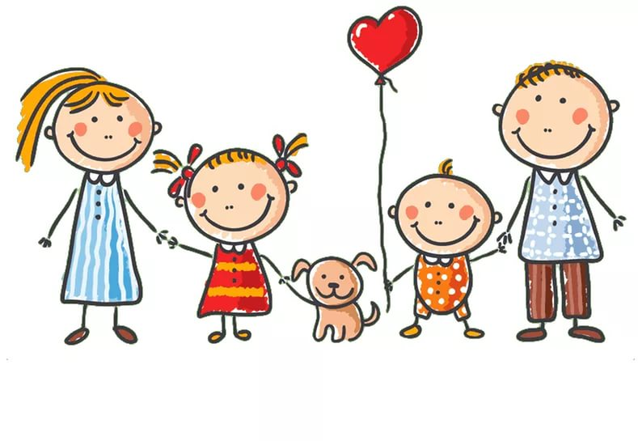 | 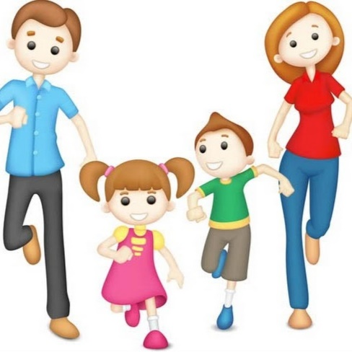
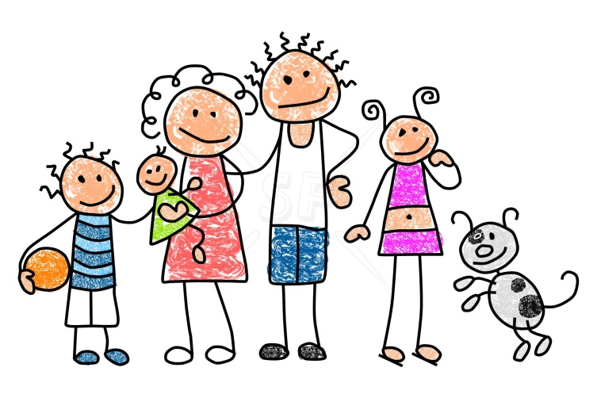 | 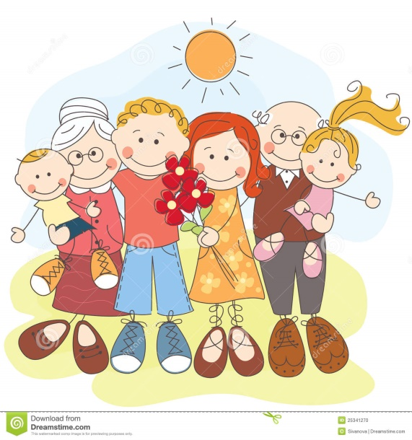
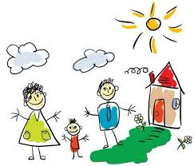 | 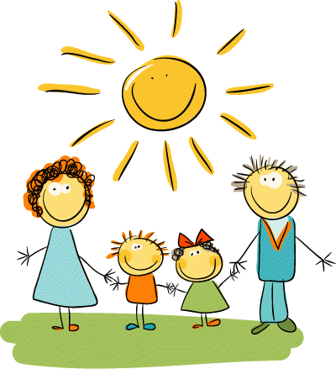

Приложение 2. «Кирпичики» для дома
Уважение | Любовь
Дружба | Забота
Сострадание | Зависть
Доверие | Помощь
Честность | Добрый совет
Лицемерие | Хитрость
Труд | Обида
Мир | Поддержка

